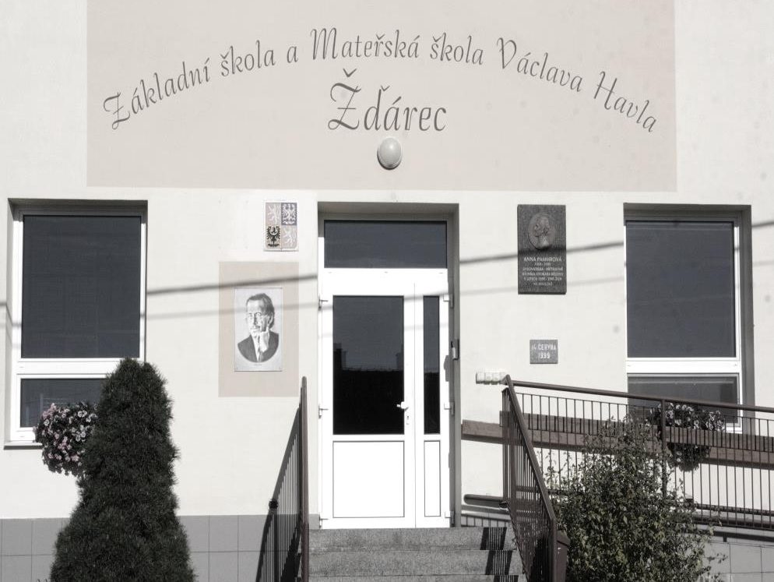
ZŠ a MŠ Václava Havla Žďárec slaví 30 let od sametové revoluce!

DEN OTEVŘENÝCH DVEŘÍ
2O | 11 | 2019
7:25 – 11: 45, opakování vystoupení v 15:00
- od 7: 25 do 10: 55 možnost nahlédnutí do výuky
- od 11: 15 prezentace žáků 9. ročníku (17. listopad 1989, připomenutí svatořečení Anežky České)
- hudebně-dramatické vystoupení žáků 1. stupně – Anežka Česká
- píseň Náměšť v podání žáků školy
- literární ukázky Všichni jste srdečně zváni!

